Dünger selbst machen

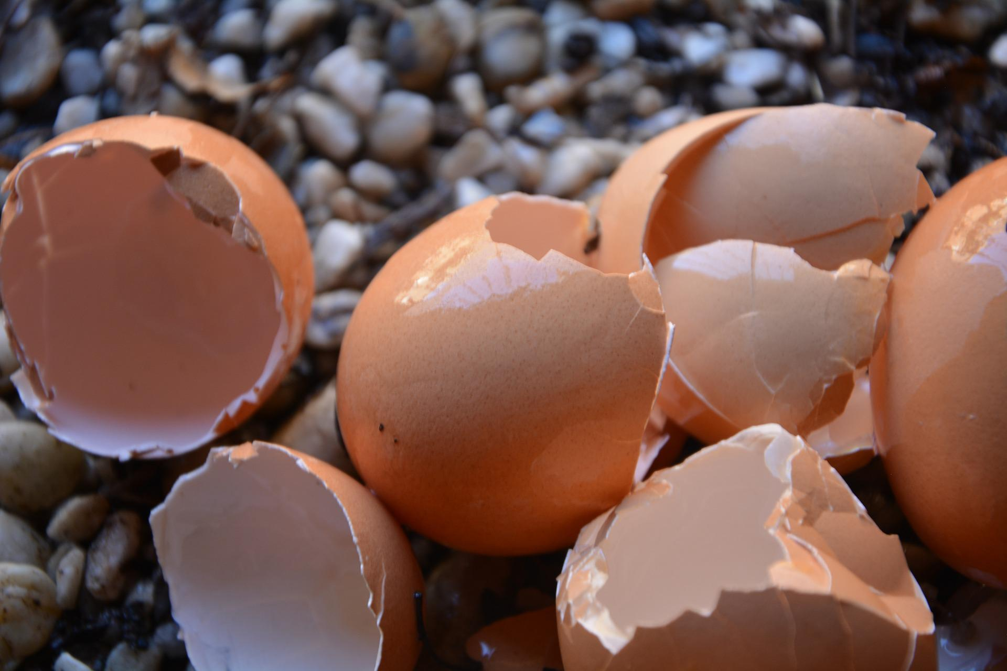
© Pixabay

Gerade im Frühling, wenn alles blüht und gedeiht, benötigen Pflanzen besonders viele Nährstoffe. Durch richtiges Düngen können Mangelerscheinungen vermieden und gesundes Wachstum begünstigt werden. Diesen kann man ganz einfach und ohne Geld auszugeben selber machen.
- Brennnessel-Jauche: 1kg frische Brennnessel in 10l Wasser für zwei bis drei Wochen einweichen. Sobald die Brennnessel sich aufgelöst haben, sich ein trübe Flüssigkeit gebildet hat und die Jauche nicht mehr schäumt, ist sie fertig.
- Kaffeesatz-Dünger: Kaffeesatz trocknen lassen und gelegentlich unter die Blumenerde mischen. Auch als flüssiger Dünger möglich, indem der Kaffeesatz mit Wasser vermischt und zum Gießwasser beigemengt wird.
- Eierschalen-Dünger: Zermahlene Eierschalen im Gießwasser lockert den Boden auf und schafft optimale Bedingungen für die Nährstoffaufnahme.
- Bananenschalen-Dünger: Bananenschalen sehr klein schneiden und trocknen lassen. Anschließend in die Blumenerde einarbeiten. Besonders für folgende Pflanzen ist dieser Dünger nützlich: Tomaten, Gurken, Geranien, Rosen und Fuchsien.

